Difficult sounds for Germans:

Versucht einmal folgende Wörter und Ausdrücke richtig auszusprechen:

Please, say something.

Sixth form Abschlussklasse in Großbritannien
Your sixth sense Dein sechster Sinn

These are the things dreams are made of.
Und jetzt das Märchen:

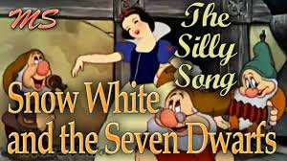


The Tower of London

Whatever you want, whatever you like

want/why/where/when/what

Well, do you really think so?

Wenn du meine Aufnahme hörst, kannst du mitsprechen.
Solltest du mit Aussprachen von Namen oder Wörtern im Englischen unsicher sein, es gibt eine gute online Aussprache-Plattform: Howjsay.

